南通市医疗保障局
南通市卫生健康委员会

通医保发〔2020〕37号

转发《江苏省医疗保障局 江苏省卫生健康
委员会关于新增、完善部分医疗服务项目
价格的通知》的通知

各县（市）、通州区医疗保障局，各县（市）、区卫生健康委员会，开发区社会事业局，通州湾示范区社会管理保障局，市区各公立医疗机构：
现将《江苏省医疗保障局 江苏省卫生健康委员会关于新增、完善部分医疗服务项目价格的通知》（苏医保发〔2020〕26号，附件1）转发给你们，并明确项目医保基金支付政策（附件2），请认真遵照执行。

附件：1.江苏省医疗保障局 江苏省卫生健康委员会关于新增、完善部分医疗服务项目价格的通知
2.基本医疗保险新增、完善部分医疗服务项目目录

南通市医疗保障局 南通市卫生健康委员会
2020年4月10日

（此件公开发布）

附件1
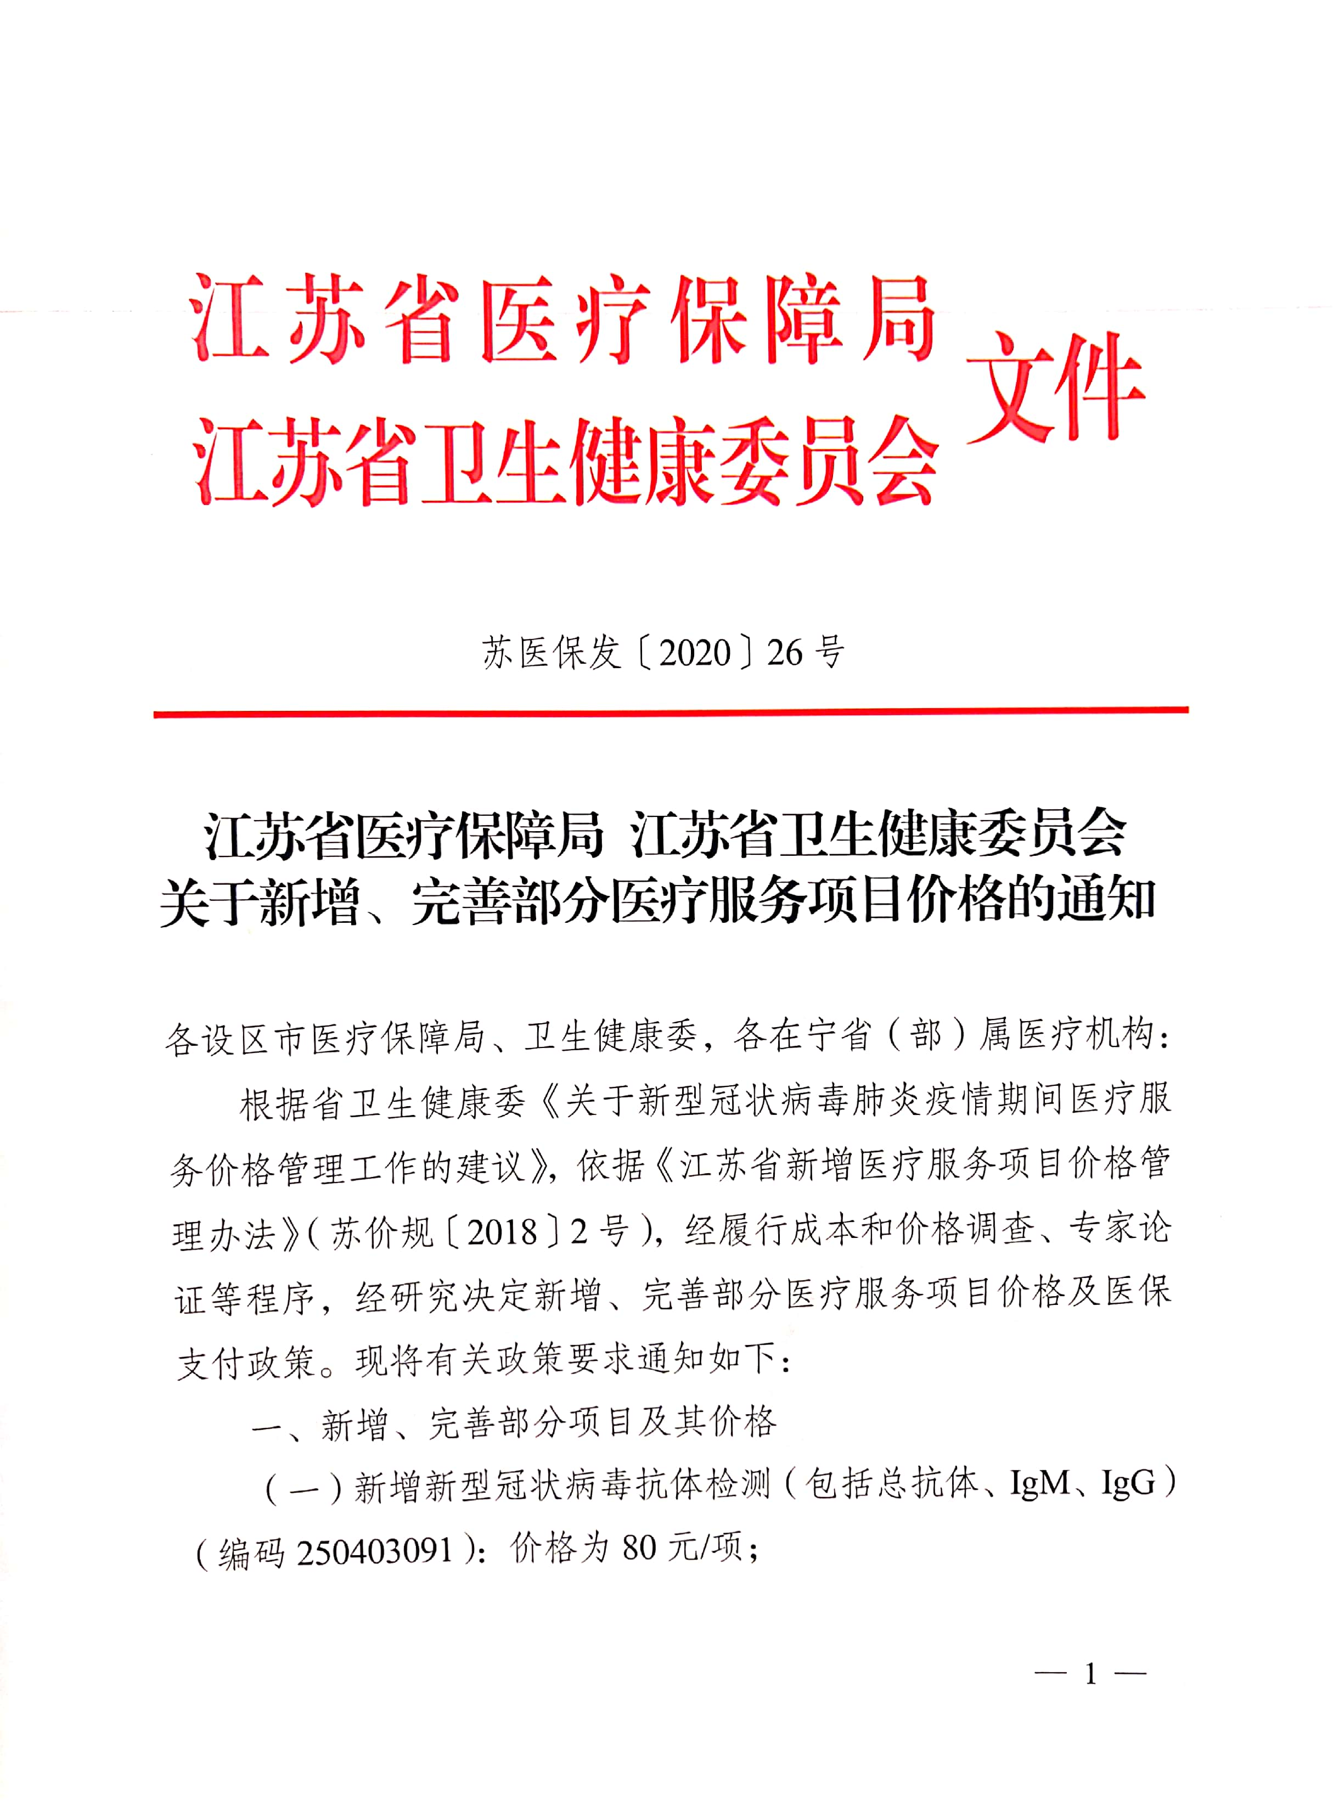

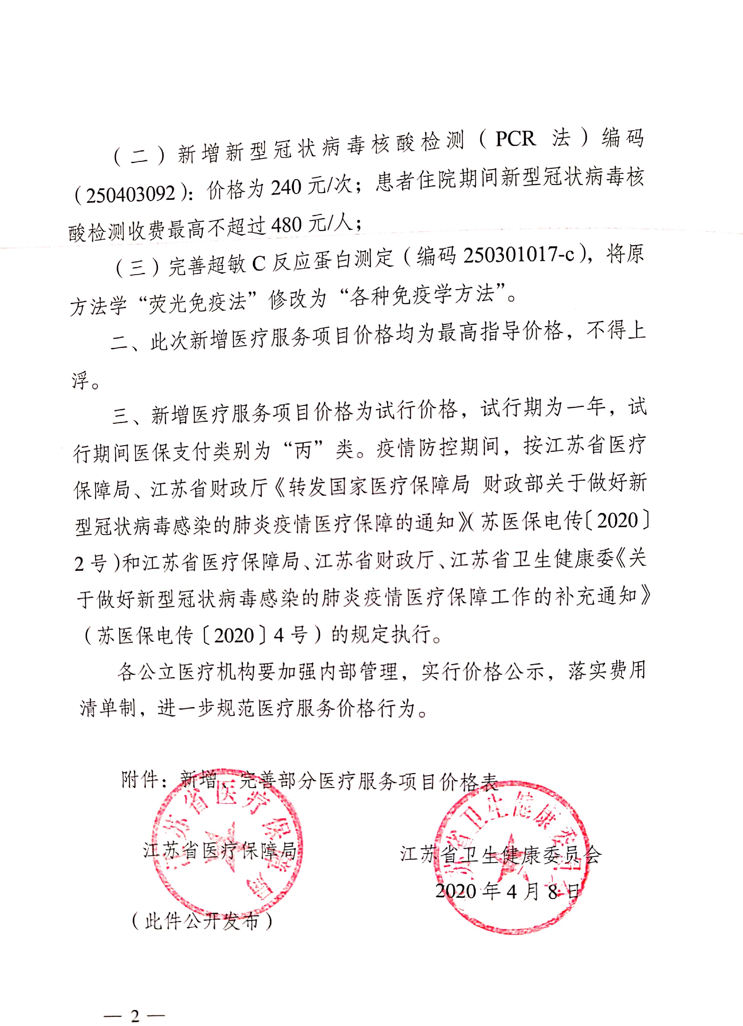

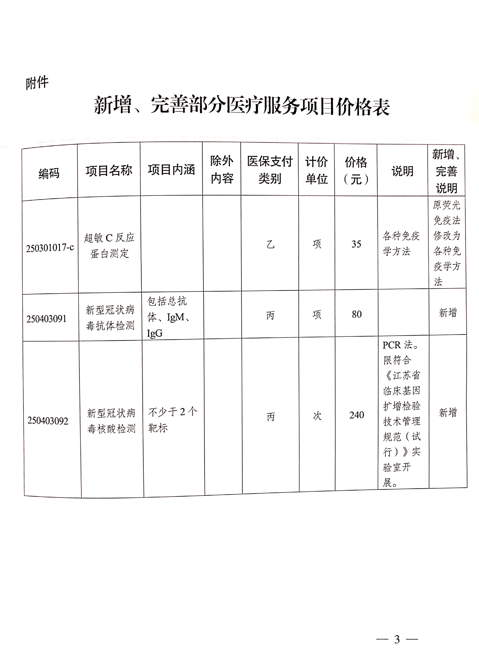

附件2
基本医疗保险新增、完善部分医疗服务项目目录
编码 | 项目名称 | 项目内涵 | 除外内容 | 项目等级 |  |  |  | 计价单位 | 价格（元） | 说明 | 新增、完善说明
 |  |  |  | 职工 | 居民 | 少儿 | 离休  二乙
250301017-c | 超敏C反应蛋白测定 |  |  | 乙1 | 乙1 | 乙1 | 乙1 | 项 | 35 | 各种免疫学方法 | 原荧光免疫法修改为各种免疫学方法
250403091 | 新型冠状病毒抗体检测 | 包括总抗体、IgM、IgG |  | 丙1 | 丙1 | 丙1 | 丙1 | 项 | 80 |  | 新增
250403092 | 新型冠状病毒核酸检测 | 不少于2个靶标 |  | 丙1 | 丙1 | 丙1 | 丙1 | 次 | 240 | PCR法。限符合《江苏省临床基因扩增检验技术管理规范（试行）》实验室开展。 | 新增

抄送：江苏省医疗保障局、江苏省卫生健康委员会，南通市市场监督管理局，南通市医疗保险基金管理中心。
南通市医疗保障局办公室 2020年4月10日印发

